*Text na krabičku*

**Eye drops**

Oční kapky na suché oči, zarudnutí a podráždění pro všechna zvířata

10 ml

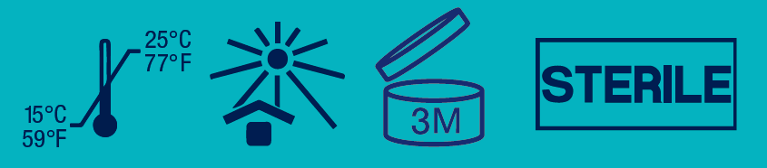



*Text na lahvičku*

**Eye drops**

10ml

Na suché oči, zarudnuté a podrážděné

100% přírodní: s heřmánkem, světlíkem a vilínem